邮件系统服务器设计方案

版本 <1.00>

修订历史记录
日期 | 版本 | 说明 | 作者
<28日/11月/2008年> | <1.0> | <邮件系统服务器设计方案> | <sean>
<01日/12月/2008年> | <1.1> | 增加相关设计  - 邮件系统cache设计  - Bitmap设计  - 应用自定义邮件字段设计 | <sean>
<17日/05月/2009年> | <1.2> | 增加新协议  - 未读邮件通知  - 邮件退信  - 邮件无上限设计 | <sean>
<12日/10月/2009年> | <1.3> | 增加新协议  - 邮件批量删除  - 邮件生存时间设定  - 邮件附件预提取  - 邮件附件预提取锁定  - 邮件附件预提取回滚 | <sean>
<11日/12月/2009年> | <1.4> | 增加功能  - 大小写敏感设置 | <sean>
<2日/2月/2010年> | <1.5> | 增加新协议  - 邮件列表按未读优先顺序排列  - 发送邮件预检查协议  - 强制发送邮件协议 | <sean>

目录
1. 引言 5
1.1 编写目的 5
1.2 项目背景 5
1.3 定义 5
1.4 参考资料 5
2. 任务概述 6
2.1 目标 6
2.2 运行环境 6
2.3 需求概述 6
2.4 条件与限制 6
3. 总体设计 6
3.1 处理流程 6
3.1.1 换线通知 7
3.1.2 获取邮件列表 7
3.1.3 获取邮件内容 9
3.1.4 提取邮件附件 10
3.1.5 发送邮件（含别名验证） 11
3.1.6 邮件通知 12
3.1.7 获取黑名单 13
3.1.8 设置黑名单 13
3.1.9 删除邮件 14
3.1.10 设置已读 15
3.1.11 角色创建 15
3.1.12 角色删除 15
3.1.13 别名获取 15
3.1.14 登陆未读邮件提醒 16
3.1.15 过期邮件删除 16
3.1.16 邮件退信 17
3.1.17 未读邮件通知 17
3.1.18 邮件批量删除功能 17
3.1.19 设置邮件过期时间 18
3.1.20 附件预提取 18
3.1.21 附件预提取确认 19
3.1.22 附件预提取回滚 19
3.1.23 获取邮件列表二 20
3.1.24 邮件发送预检查协议 20
3.1.25 邮件强制发送协议 20
3.2 总体结构和模块外部设计 21
3.3 功能分配 21
4. 接口设计 21
4.1 外部接口 21
5. 数据结构设计 22
5.1 逻辑结构设计 23
5.1.1 cache设计 23
5.1.2 Bitmap设计 24
5.1.3 过期邮件删除设计 24
5.1.4 自定义邮件字段设计 24
5.1.5 消息分捡设计 25
5.1.6 Cookie数据支持 26
5.1.7 邮件无上限设计 27
5.1.8 Mail_expire工具 27
5.2 物理结构设计 28
5.3 数据结构与程序的关系 28
5.4 数据库设计 28
5.4.1 RoleInfo 28
5.4.2 MailInfo 28
6. 运行设计 29
6.1 运行模块的组合 29
6.2 运行控制 29
6.3 运行时间 29
7. 出错处理设计 29
7.1 出错输出信息 29
7.2 出错处理对策 29
8. 安全保密设计 29
9. 维护设计 29

引言

编写目的
<阐明编写总体设计说明书的目的，指出读者对象>
本文主要介绍通用邮件服务器端架构设计，用于指导邮件系统服务器端的详细设计、开发以及测试工作。
本文的读者为邮件系统服务器的详细设计、开发、测试等相关人员。

项目背景
<应包括：a.项目开发背景；b.该软件系统与其他系统的关系>

定义
<利出文档中用到的专门术语的定义和缩写词的原文>
ZoneServer ：游戏逻辑服务器，在邮件系统中它是client与Mailsvr进行交互的中间层，负责按照自己的需求进行逻辑操作并将SS和CS协议进行相互转换。

RoleOnlineCache ：角色在线列表缓存，包括：角色名、GID、角色当前所在的ZoneID等等。

RoleEntryCache ：RoleEntryCache的Head保存用户的基本邮件信息如当前邮件数、邮件设置（黑名单）等信息，Body保存Mail Memo的List。

Mailsvr ：负责维护RoleOnlineCache、RoleEntryCache和邮件逻辑
Mail_expire ：过期邮件删除进程

Tormsvr ：数据库cache服务器。

MailDB ：存储用户邮件存储数据库。

Memo ：邮件概要信息，如邮件标题、发送时间、收件人等

参考资料
<列出有关资料的作者、标题、编号、发表日期、出版单位或资料来源，可包括：a.项目经核准的计划任务书、合同或上级机关的批文；b.项目开发计划；c.需求分析说明书；d.产品功能定义说明书；e.测试计划(初稿)；f.用户操作手册(初稿)；g.文档中所引用的资料，所采用的软件标准或规范>
《QQ仙侠传-邮箱系统》
《fo邮件系统server端概要设计》

任务概述

目标
<描述产品所要达到的软件功能和业务目标>

运行环境
<描述产品运行于的软硬件环境>

需求概述
<概述整个系统的功能和业务需求>
每封邮件携带最多16个附件。
读取邮件并不自动删除，因为携带了附件。
邮件按照超时时间进行删除。

条件与限制
<列出影响开发人员自由选择的问题，并说明这些问题为什么成为一种限制。>

总体设计
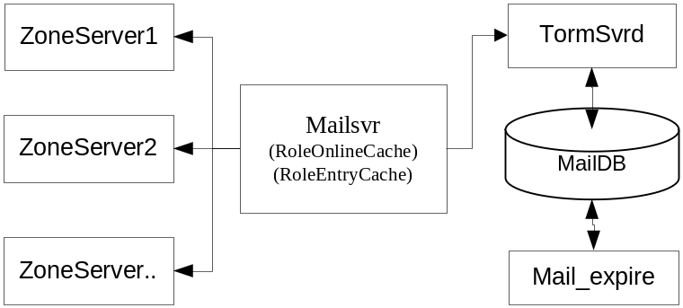

- 角色登陆、切换ZoneServer发送消息给WorldMail，WorldMail保存角色ZoneID，以便主动个给角色发送邮件信息。

- WorldMail处理两个方向的数据流：
  - Zone转发给Mailsvr，Mailsvr处理完毕转发给Zone
  - 系统退信、邮件自动删除等，Mailsvr主动发送给Zone

处理流程
<以图文并茂的方式，结合软件功能和业务目标，描述软件产品所实现的全部业务处理流程、主要业务的处理方式等等>

换线通知
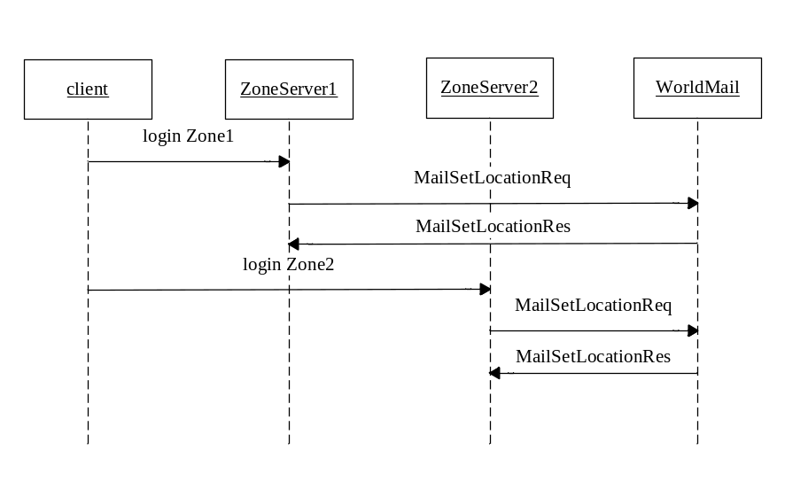
功能定义：换线通知消息的主要功能是为了维护RoleOnlineCache，对于多ZoneServer的结构，Role每登陆一个ZoneServer发消息通知WorldMail。

消息结构：
<struct name="MailSetLocationReq" version="1">
<entry name="action" type="uchar" desc="0:offline 1:online " />
</struct>

<struct name=" MailSetLocationRes" version="1">
<entry name="Result" type="int" desc="结果代码" />
</struct>

获取邮件列表
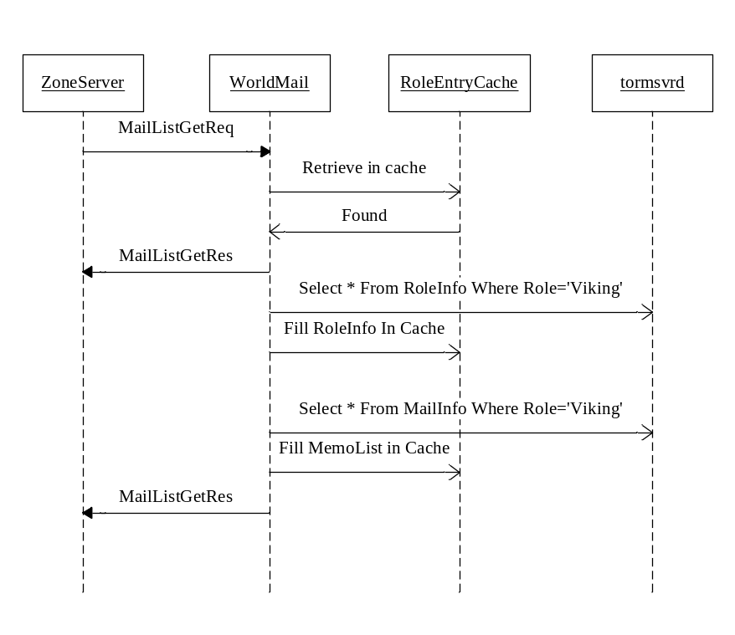
功能定义：获取某用户邮件列表信息，支持分页提取。
处理流程：Mailsvr收到获取邮件列表消息，先在RoleEntryCache进行检索
- 如果RoleEntryCache存在，则直接返回给ZoneServer
- 如果RoleEntryCache不存在，首先查询RoleInfo表，获取黑名单、用户属性等信息；如果记录返回不为零，填充黑名单、用户属性等信息到RoleEntryCache，然后查询MailInfo表。返回后填充Memo到cache，最后返回MailListGetRes结构给ZoneServer。

消息结构：
<struct name="SSMailListGetReq" version="1">
<entry name="MailListPos" type="int" desc="起始记录" />
<entry name="mailType" type="uchar" desc="邮件类型" />
<entry name="mailSubType" type="uchar" version="3" defaultvalue="255" desc="邮件子类型" />
<entry name="mailWhy" type="uchar" desc="拉取邮件原因" />
</struct>

<struct name="SSMailListGetResNoerr" version="1">
<entry name="MailListPos" type="int" desc="起始记录" />
<entry name="mailType" type="uchar" desc="邮件类型" />
<entry name="mailCount" type="int" desc="邮件总数" />
<!-- MailList -->
<entry name="Count" type="int" desc="邮件数" />
<entry name="MailListEntry" type="sysListEntry" count="MAIL_MAX_NUM" refer="Count" desc="邮件列表" />
</struct>

<struct name="SSMailListGetResError" version="1">
<entry name="ErrMsg" type="string" size="MAIL_ERROR_STRING" desc="" />
</struct>

<union name="SSMailListGetResResult" version="1" >
<entry name="Noerr" type="SSMailListGetResNoerr" id="SS_MAIL_NOERR" desc="成功" />
<entry name="Error" type="SSMailListGetResError" desc="失败"/>
</union>

<struct name="SSMailListGetRes" version="1">
<entry name="Result" type="int" desc="结果代码" />
<entry name="Results" type="SSMailListGetResResult" select="Result" />
</struct>

错误返回：
数据库错误返回SS_MAIL_ERROR_DB

获取邮件内容
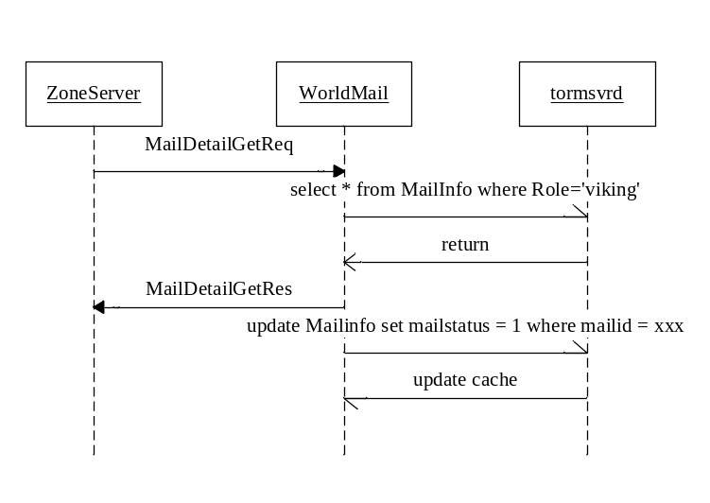
功能定义：获取某用户邮件详细信息。
处理流程：Mailsvr收到获取邮件详细消息，直接在数据库查找MailInfo表，没找到该记录，返回失败。找到该记录，返回ZoneServer。
- 如果是新记录
  - RoleEntryCache存在，更新cache已读标记，然后更新数据库。
  - RoleEntryCache不存在，则更新数据库，待消息返回后再次查看cache是否存在，存在则更新cache。
- 如果不是新记录，不予处理

消息结构：
<struct name="SSMailDetailGetReq" version="1">
<entry name="MailId" type="ulonglong" desc="邮件id" />
</struct>

<struct name="SSMailDetailGetResNoerr" version="1">
<entry name="MailDetail" type="sysDetail" desc="" />
</struct>

<struct name="SSMailDetailGetResError" version="1">
<entry name="MailId" type="ulonglong" desc="邮件id" />
<entry name="ErrMsg" type="string" size="MAIL_ERROR_STRING" desc="" />
</struct>

<union name="SSMailDetailGetResResult" version="1">
<entry name="Noerr" type="SSMailDetailGetResNoerr" id="SS_MAIL_NOERR" desc="" />
<entry name="Error" type="SSMailDetailGetResError" desc="" />
</union>

<struct name="SSMailDetailGetRes" version="1">
<entry name="Result" type="int" desc="" />
<entry name="Results" type="SSMailDetailGetResResult" select="Result" desc="" />
</struct>

错误返回：
数据库错误返回SS_MAIL_ERROR_DB
MailId错误返回SS_MAIL_ERROR_MAILIDX

提取邮件附件
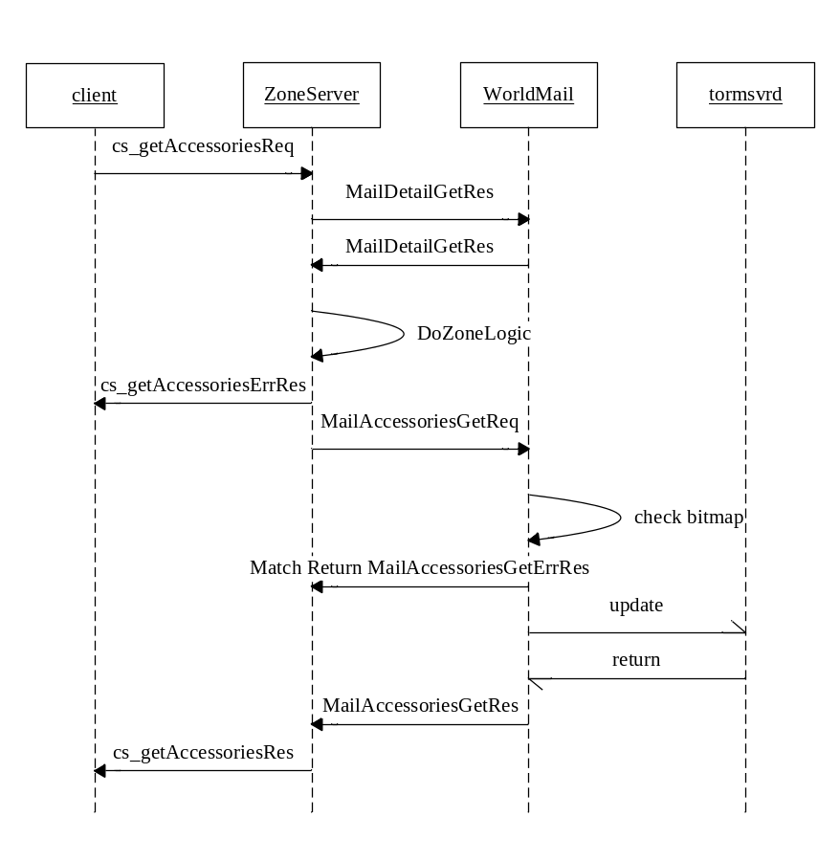
功能定义：提取邮件附件功能。
处理流程：Mailsvr收到提取附件消息，先查找该用户的RoleEntryCache是否存在
- 如果RoleEntryCache存在，比较RoleEntryCache里面的Bitmap标记
  - 如果Bitmap没有被提取，修改Bitmap然后提交数据库后返回。
  - 如果Bitmap已经被提取，返回道具已被提取错误。
- 如果RoleEntryCache不存在，拉取RoleEntryCache成功后按RoleEntryCache成功方式操作。

消息结构：
<struct name="SSMailAccessoriesGetReq" version="1">
<entry name="MailId" type="ulonglong" desc="邮件id" />
<entry name="MailItemName" type="string" size="MAIL_NAME_MAX_LEN" desc="邮件附件名" />
</struct>

<struct name="SSMailAccessoriesGetResNoerr" version="1">
<entry name="MailId" type="ulonglong" desc="邮件id" />
<entry name="MailItemName" type="string" size="MAIL_NAME_MAX_LEN" desc="邮件附件名" />
<entry name="MailPickmap" type="uint" desc="实际提取附件标记位" />
</struct>

<struct name="SSMailAccessoriesGetResError" version="1">
<entry name="MailId" type="ulonglong" desc="邮件id" />
<entry name="MailItemName" type="string" size="MAIL_NAME_MAX_LEN" desc="附件类别名" />
<entry name="ErrMsg" type="string" size="MAIL_ERROR_STRING" desc="" />
</struct>

<union name="SSMailAccessoriesGetResult" version="1">
<entry name="Noerr" type="SSMailAccessoriesGetResNoerr" id="SS_MAIL_NOERR" desc="" />
<entry name="Error" type="SSMailAccessoriesGetResError" desc="" />
</union>

<struct name="SSMailAccessoriesGetRes" version="1">
<entry name="Result" type="int" desc="" />
<entry name="Results" type="SSMailAccessoriesGetResult" select="Result" desc="" />
</struct>

错误返回：
数据库错误返回SS_MAIL_ERROR_DB
MailId错误返回SS_MAIL_ERROR_MAILIDX
道具已经被提取错误返回SS_MAIL_ERROR_PICKED

发送邮件（含别名验证）
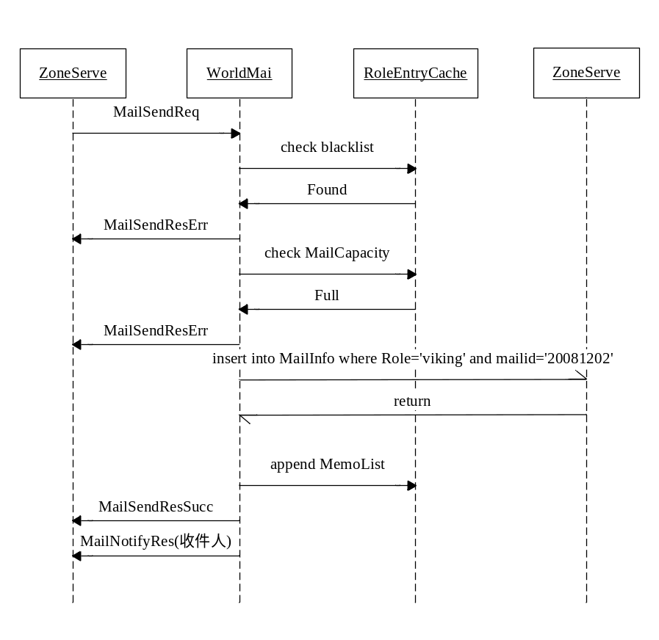
功能定义：发送新邮件。
处理流程：Mailsvr收到发送邮件消息，先查找发件人的RoleEntryCache是否存在。
- 如果发件人RoleEntryCache不存在，强制载入发件人RoleEntryCache。
- 如果收件人的RoleEntryCache不存在，强制载入收件人的RoleEntryCache.Head
  - 如果发件人在收件人的黑名单或是收件人邮件已满，则进入退信流程。（退信流程，检查发件人的邮箱是否已满，如果已满则删除邮件（当前或是最老邮件）。如果不满，加入发件人邮箱，更新发件人MemoList并Notify收件人。）
  - 如果发件人成功发送邮件，加入一条数据到收件人邮箱。
别名验证：所谓别名验证是指当邮件系统的角色采用Gid为主键的时候，收件人一般填写为某人名称，假如收件人下线，Zone服务器无法核对该名称是否有效，可以使用邮件系统简单验证一下，前提是RoleInfo不能分表。

消息结构：
<struct name="SSMailSendReq" version="1">
<entry name="MailRoleTo" type="RoleWrapper" desc="收件人信息" />
<entry name="MailDetail" type="sysDetail" desc="邮件详细信息" />
</struct>

<struct name="SSMailSendResNoerr" version="1">
<entry name="MailId" type="ulonglong" desc="邮件id" />
<entry name="MailRoleTo" type="RoleWrapper" id="SS_MAIL_NOERR" desc="" />
</struct>

<struct name="SSMailSendResError" version="1">
<entry name="MailRoleTo" type="RoleWrapper" desc="收件人信息 "/>
<entry name="ErrMsg" type="string" size="MAIL_ERROR_STRING" desc="" />
</struct>

<union name="SSMailSendResResult" version="1">
<entry name="Noerr" type="SSMailSendResNoerr" id="SS_MAIL_NOERR" desc="" />
<entry name="Error" type="SSMailSendResError" desc="" />
</union>

<struct name="SSMailSendRes" version="1">
<entry name="Result" type="int" desc="结果代码" />
<entry name="Results" type="SSMailSendResResult" select="Result" />
</struct>
错误返回：
数据库错误返回 SS_MAIL_ERROR_DB
角色不存在 SS_MAIL_ERROR_ROLE_NOTEXIST
收件人邮箱已满返回 SS_MAIL_ERROR_MAILFULL
发件人在收件人的黑名单中 SS_MAIL_ERROR_ROLEREFUSE

邮件通知
功能定义：WorldMail主动往ZoneServer发消息，告诉client用户有新邮件或系统退信。
消息结构：
<struct name="SSMailNotify" version="1">
<entry name="MailType" type="char" desc="0:玩家有新邮件;1:系统退信由于邮箱满被删除 2:系统退信需要玩家接收;3:邮件由于过期被删除"/>
<entry name="MailCount" type="uint" desc="邮件总数" />
<entry name="MailListEntry" type="sysListEntry" desc="邮件详细信息" />
</struct>

获取黑名单
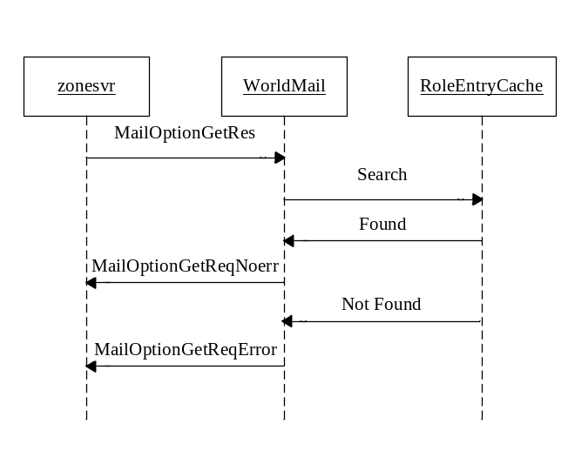
功能定义：获取黑名单。
处理流程：Mailsvr收到发送邮件消息，先查角色的RoleEntryCache是否存在。
- 如果角色的RoleEntryCache存在，返回黑名单列表。
- 如果角色的RoleEntryCache不存在，返回错误。

消息结构：
<struct name="SSMailOptionGetReq" version="1">
<entry name="Reserve" type="char" count="4" desc="" />
</struct>

<struct name="SSMailOptionGetRes" version="1">
<entry name="Result" type="int" desc="" />
<entry name="Blacklist" type="RoleWrapperList" desc="黑名单列表" />
</struct>

设置黑名单
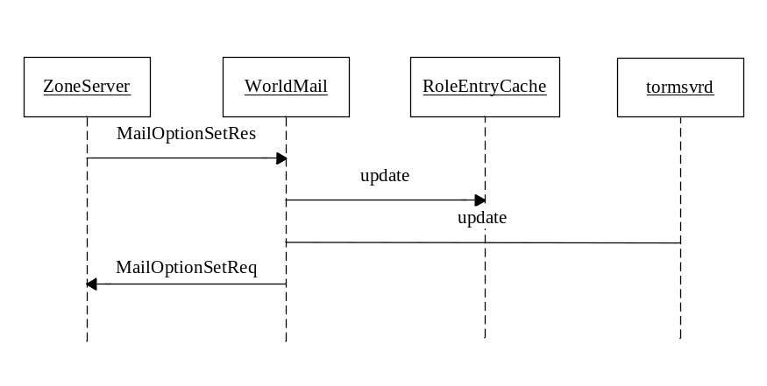
功能定义：邮件属性设置。
处理流程：worldMail收到发送邮件消息，先查角色的RoleEntryCache是否存在。
- 如果角色的RoleEntryCache不存在，直接修改数据库。
- 如果角色的RoleEntryCache存在，修改RoleEntryCache的同时修改数据库。

消息结构：
<struct name="SSMailOptionSetReq" version="1">
<entry name="Blacklist" type="RoleWrapperList" desc="黑名单列表" />
</struct>

<struct name="SSMailOptionSetRes" version="1">
<entry name="Result" type="int" desc="" />
</struct>

删除邮件
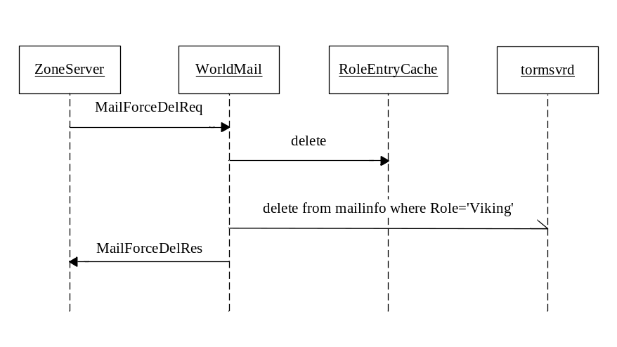
功能定义：强制删除邮件。
处理流程：Mailsvr收到强制删除邮件消息，先查找角色的RoleEntryCache是否存在。
- 如果角色的RoleEntryCache不存在，直接在从数据库删除邮件。
- 如果角色的RoleEntryCache存在，删除RoleEntryCache里对应的邮件ID之后再从数据库删除。

消息结构：
<struct name="SSMailForceDelReq" version="1">
<entry name="MailId" type="ulonglong" desc="邮件id" />
</struct>

<struct name="SSMailForceDelResNoerr" version="1">
<entry name="MailId" type="ulonglong" desc="邮件id" />
</struct>

<struct name="SSMailForceDelResError" version="1">
<entry name="MailId" type="ulonglong" desc="邮件id" />
<entry name="ErrMsg" type="string" size="MAIL_ERROR_STRING" desc="" />
</struct>

<union name="SSMailForceDelResResult" version="1">
<entry name="Noerr" type="SSMailForceDelResNoerr" id="SS_MAIL_NOERR" desc="邮件id" />
<entry name="Error" type="SSMailForceDelResError" desc="" />
</union>

<struct name="SSMailForceDelRes" version="1">
<entry name="Result" type="int" desc="结果代码" />
<entry name="Results" type="SSMailForceDelResResult" select="Result" desc="" />
</struct>

错误返回：
数据库错误返回 SS_MAIL_ERROR_DB
角色不存在返回SS_MAIL_ERROR_ROLE_NOTEXIST
MailIdx错误导致数据查询失败返回SS_MAIL_ERROR_MAILIDX

设置已读

功能定义：对未读取邮件设置已读标记。

消息结构：
<struct name="SSMailReadSetReq" version="1">
<entry name="MailId" type="ulonglong" desc="邮件id" />
</struct>

<struct name="SSMailReadSetRes" version="1">
<entry name="MailId" type="ulonglong" desc="邮件id" />
<entry name="Result" type="int" desc="" />
</struct>

角色创建
功能定义：创建邮件帐号。

消息结构：
<struct name="SSMailRoleAddReq" version="1">
<entry name="gid" type="ulonglong" desc="Gid" />
<entry name="alias" type="string" size="MAIL_NAME_MAX_LEN" desc="Name" />
<entry name="uin" type="uint" desc="uin信息" />
</struct>

<struct name="SSMailRoleAddRes" version="1">
<entry name="Result" type="int" desc="" />
</struct>

角色删除
功能定义：删除邮件帐号和该帐号下所有邮件。

消息结构：
<struct name="SSMailRoleDelReq" version="1">
<entry name="Reserve" type="char" count="4" desc="" />
</struct>

<struct name="SSMailRoleDelRes" version="1">
<entry name="Result" type="int" />
</struct>

别名获取
功能定义：根据别名而非主键查询用户详细信息。

消息结构：

<struct name="SSMailGetAliasInfoReq" version="1">
<entry name="zoneID" type="uint" desc="zonesvr id" />
</struct>

<struct name="SSMailGetAliasInfoResNoerr" version="1">
<entry name="gid" type="ulonglong" desc="Gid" />
<entry name="alias" type="string" size="MAIL_NAME_MAX_LEN" desc="Name" />
<entry name="uin" type="uint" desc="uin信息" />
</struct>

<struct name="SSMailGetAliasInfoResError" version="1">
<entry name="ErrMsg" type="string" size="MAIL_ERROR_STRING" desc="" />
</struct>

<union name="SSMailGetAliasInfoResResult" version="1">
<entry name="Noerr" type="SSMailGetAliasInfoResNoerr" id="SS_MAIL_NOERR" desc="" />
<entry name="Error" type="SSMailGetAliasInfoResError" desc="" />
</union>

<struct name="SSMailGetAliasInfoRes" version="1">
<entry name="Result" type="int" desc="" />
<entry name="Results" type="SSMailGetAliasInfoResResult" select="Result" desc="" />
</struct>

登陆未读邮件提醒

功能定义：角色登录后提醒是否有未读邮件。

消息结构：

<struct name="SSMailLoginReq" version="1">
<entry name="mailType" type="uchar" desc="邮件类型" />
</struct>

<struct name="SSMailLoginRes" version="1">
<entry name="mailType" type="uchar" desc="邮件类型" />
<entry name="mailRemind" type="uchar" desc="0：没有未读邮件 1：有未读邮件" />
</struct>

过期邮件删除

功能定义：过期邮件删除协议。

消息结构：

<struct name="SSMailExpire" version="1">
<entry name="mailId" type="ulonglong" desc="邮件Id" />
<entry name="mailSendTime" type="uint" desc="邮件发送时间" />
<entry name="mailLeftTime" type="uint" desc="邮件剩余时间" />
</struct>

<struct name="mailbinloghead" version="1" >
<entry name="uin" type="int" desc="" />
<entry name="cmd" type="int" desc="" />
<entry name="error" type="int" desc="" />
</struct>

邮件退信

功能定义：邮件退信分为
- 玩家主动退信
- 邮件系统超时退信

消息结构：
<struct name="SSMailReturnReq" version="4">
<entry name="MailId" type="ulonglong" desc="邮件id" />
<entry name="Source" type="uchar" desc="0: 玩家1:系统超时" />
</struct>

<struct name="SSMailReturnRes" version="4">
<entry name="MailId" type="ulonglong" desc="邮件id" />
<entry name="Result" type="int" desc="邮件id" />
</struct>

未读邮件通知

功能定义：获取某一类型的邮件数量和未读邮件数量。
消息结构：

<struct name="unReadSet" version="3">
<entry name="mailType" type="uchar" desc="" />
<entry name="mailCount" type="uchar" desc="" />
<entry name="mailunRead" type="uchar" desc="" />
</struct>

<struct name="SSMailunReadGetReq" version="3">
<entry name="Reserve" type="uchar" desc="" />
</struct>

邮件批量删除功能

功能定义：批量删除邮件，每次删除邮件数量为邮件系统定义的最大数量。
消息结构：

<struct name="SSMailGroupDelReq" version="5">
<entry name="Count" type="int" desc="邮件数" />
<entry name="MailId" type="ulonglong" count="MAIL_MAX_NUM" refer="Count" desc="批删邮件id" />
</struct>

<struct name="SSMailGroupDelResult" version="1">
<entry name="MailId" type="ulonglong" desc="批删邮件id" />
<entry name="Result" type="int" desc="删除结果" />
</struct>

<struct name="SSMailGroupDelRes" version="1">
<entry name="Result" type="int" desc="" />

<entry name="Count" type="int" desc="邮件数" />
<entry name="Results" type="SSMailGroupDelResult" count="MAIL_MAX_NUM" refer="Count" desc="删除结果" />
</struct>

设置邮件过期时间

功能定义：应用自定义设置邮件过期时间，设定值必须在邮件发送时间和原邮件过期时间范围之内。（请注意使用该功能，邮件的过期时间关系到邮件删除等逻辑，开放该接口源于部分项目组新的需求，比如用户第一次读了邮件之后，需要改变原邮件过期时间等）

消息结构：

<struct name="SSMailLefttimeSetReq" version="5">
<entry name="MailId" type="ulonglong" desc="邮件id" />
<entry name="MailLefttime" type="uint" desc="邮件过期时间" />
</struct>

<struct name="SSMailLefttimeSetRes" version="5">
<entry name="Result" type="int" desc="" />
<entry name="MailId" type="ulonglong" desc="邮件id" />
<entry name="MailLefttime" type="uint" desc="邮件过期时间" />
</struct>

附件预提取

功能定义：锁定邮件附件，但不提交数据库。锁定邮件附件，仅针对于该封邮件，不针对邮件里面的某个附件。（比如该封邮件有五个附件，使用该接口锁定其中第一个附件，返回成功；如果再继续锁定第二个附件，将返回失败。）

注意：
- 锁定超过三十秒后自动解锁。
- 处于锁定状态的邮件，提取附件命令会出错。

消息结构：

<struct name="SSMailAccesPrefetchReq" version="5">
<entry name="MailId" type="ulonglong" desc="邮件id" />
<entry name="MailItemName" type="string" size="MAIL_NAME_MAX_LEN" desc="邮件附件名" />
</struct>

<struct name="SSMailAccesPrefetchResNoerr" version="5">
<entry name="MailId" type="ulonglong" desc="邮件id" />
<entry name="MailItemName" type="string" size="MAIL_NAME_MAX_LEN" desc="邮件附件名" />
<entry name="TransactionId" type="uint" desc="事务ID" />
</struct>

<struct name="SSMailAccesPrefetchResError" version="5">
<entry name="MailId" type="ulonglong" desc="邮件id" />
<entry name="MailItemName" type="string" size="MAIL_NAME_MAX_LEN" desc="附件类别名" />
<entry name="ErrMsg" type="string" size="MAIL_ERROR_STRING" desc="" />
</struct>

<union name="SSMailAccesPrefetchResult" version="5">
<entry name="Noerr" type="SSMailAccesPrefetchResNoerr" id="SS_MAIL_NOERR" desc="" />
<entry name="Error" type="SSMailAccesPrefetchResError" desc="" />
</union>

<struct name="SSMailAccesPrefetchRes" version="5">
<entry name="Result" type="int" desc="" />
<entry name="Results" type="SSMailAccesPrefetchResult" select="Result" desc="" />
</struct>

附件预提取确认

功能定义：确认锁定邮件附件，提交数据库。

消息结构：

<struct name="SSMailAccesCommitReq" version="5">
<entry name="MailId" type="ulonglong" desc="邮件id" />
<entry name="TransactionId" type="uint" desc="事务ID" />
</struct>

<struct name="SSMailAccesCommitResNoerr" version="5">
<entry name="MailId" type="ulonglong" desc="邮件id" />
<entry name="TransactionId" type="uint" desc="事务ID" />
</struct>

<struct name="SSMailAccesCommitResError" version="5">
<entry name="MailId" type="ulonglong" desc="邮件id" />
<entry name="TransactionId" type="uint" desc="事务ID" />
<entry name="ErrMsg" type="string" size="MAIL_ERROR_STRING" desc="" />
</struct>

<union name="SSMailAccesCommitResult" version="5">
<entry name="Noerr" type="SSMailAccesCommitResNoerr" id="SS_MAIL_NOERR" desc="" />
<entry name="Error" type="SSMailAccesCommitResError" desc="" />
</union>

<struct name="SSMailAccesCommitRes" version="5">
<entry name="Result" type="int" desc="" />
<entry name="Results" type="SSMailAccesCommitResult" select="Result" desc="" />
</struct>

附件预提取回滚

功能定义：取消锁定邮件附件。

消息结构：

<struct name="SSMailAccesRollbackReq" version="5">
<entry name="MailId" type="ulonglong" desc="邮件id" />
<entry name="TransactionId" type="uint" desc="事务ID" />
</struct>

<struct name="SSMailAccesRollbackResNoerr" version="5">
<entry name="MailId" type="ulonglong" desc="邮件id" />
<entry name="TransactionId" type="uint" desc="事务ID" />
</struct>

<struct name="SSMailAccesRollbackResError" version="5">
<entry name="MailId" type="ulonglong" desc="邮件id" />
<entry name="TransactionId" type="uint" desc="事务ID" />
<entry name="ErrMsg" type="string" size="MAIL_ERROR_STRING" desc="" />
</struct>

<union name="SSMailAccesRollbackResult" version="5">
<entry name="Noerr" type="SSMailAccesRollbackResNoerr" id="SS_MAIL_NOERR" desc="" />
<entry name="Error" type="SSMailAccesRollbackResError" desc="" />
</union>

<struct name="SSMailAccesRollbackRes" version="5">
<entry name="Result" type="int" desc="" />
<entry name="Results" type="SSMailAccesRollbackResult" select="Result" desc="" />
</struct>

获取邮件列表二

功能定义：按照未读优先原则排列邮件列表

消息结构：

<struct name="SSMailListGet2Req" version="7">
<entry name="Req" type="SSMailListGetReq" desc="" />
</struct>

<struct name="SSMailListGet2Res" version="7">
<entry name="Res" type="SSMailListGetRes" desc="" />
</struct>

邮件发送预检查协议

功能定义：按照邮件正常发送的流程检查收件人是否存在、收件人是否把发件人设置为黑名单、检查收件人当前邮件数量等条件

消息结构：

<struct name="SSMailSendPreInspectReq" version="7">
<entry name="Req" type="SSMailSendReq" desc="" />
</struct>

<struct name="SSMailSendPreInspectRes" version="7">
<entry name="Result" type="int" desc="" />
<entry name="Req" type="SSMailSendReq" desc="" />
</struct>

邮件强制发送协议

功能定义：与正常发送邮件的流程不同的是，不再做黑名单、邮件上限检查，一旦发现收件人存在，立即发送给收件人。

消息结构：

<struct name="SSMailSendNoInspectReq" version="7">
<entry name="Req" type="SSMailSendReq" desc="" />
</struct>

<struct name="SSMailSendNoInspectRes" version="7">
<entry name="Res" type="SSMailSendRes" desc="" />
</struct>

总体结构和模块外部设计
<用visio工具画出系统结构图>
<对其中的每个外部产品和内部模块各有一段文字描述其作用>
<哪些模块采用第三方或现成的软件/库？>
<各个模块在物理设备上如何分布？>

功能分配
<表明各项功能与程序结构的关系>
<详细列出所要实现的所有功能列表>

接口设计

外部接口
/**
Assign an initial value to mailapi.

@param pszTDRFile mail_cs.tdr or mail_app.tdr
@return 0 if successful, or -1 if an error occurred
*/
int mailapi_init(const char* pszTDRFile);

/**
Assign an initial value to mailapi.

@param a_pszGCIMKey tbusmgr key
@param a_iBusinessid
@return 0 if successful, or -1 if an error occurred
*/
int mailapi_initialize(const char *a_pszGCIMKey, int a_iBusinessid);

/**
Create an mailapi handle.

@param iProcID
@param piHandle
@return 0 if successful, or -1 if an error occurred
*/
int mailapi_create(int iProcID, int* piHandle);

/**
Connect to mailsvr

@param iHandle
@param iDst
@return 0 if successful, or -1 if an error occurred
*/
int mailapi_connect(int iHandle, int iDst);

/**
finish to mailapi.

@param void
*/
void mailapi_fini(void);

/**
free to mailapi.

@param piHandle
@return 0 if successful, or -1 if an error occurred
*/
void mailapi_free(int* piHandle);

/**
mail_recv.

@param piHandle
@param piSrc
@param pstMailMsg
@return 0 if successful, or -1 if an error occurred
*/
int mailapi_recv(int iHandle, int* piSrc, SSMAILMSG* pstMailMsg);

/**
mail_recv.

@param piHandle
@param iDst
@param pstMailMsg
@return 0 if successful, or -1 if an error occurred
*/

int mailapi_send(int iHandle, int iDst, SSMAILMSG* pstMailMsg);

数据结构设计
<用什么外部数据结构(数据库/磁盘文件/通讯协议)？>
<对关键算法/数据结构作出定性描述(比如说使用有序数组还是排序二叉树)>

逻辑结构设计

cache设计

RoleOnlineCache：

struct tagRoleOnlineNode
{
ROLEWRAPPER stMaster;
unsigned int ulZoneID;
time_t tActive;
};

RoleEntryCache：
struct tagMailMemoNode
{
int iIdx;
int iPrev;
int iNext;

SYSHEAD stHead;
char szMemo[1];
/* Memo */
};

struct tagMailEntryNode
{
int iMemoHead;
int iMemoTail;

/* role */
ROLEWRAPPER stMaster;

/* black list */
int iBlackListCount;
ROLEWRAPPER astBlackList[MAIL_BLACKLIST_MAX_NUM];

/* mail count */
int astMailCount[MAIL_MAX_MTU];

/* login scan */
char bLoginScan;
/* RoleInfo */
char szRoleInfoExt[1];
};

RoleEntryHead存放用户的BlackList、MailNum、RoleInfo等信息，RoleEntryBody是Memo信息的List。
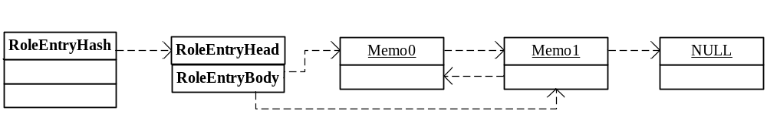

Bitmap设计

- 接口一：按照类别名称的方式提取附件
Bitmap是用来存储邮件附件是否被提取的标记，Bitmap在应用自己定义的附件Meta描述的一级子节点做对应关系。
<struct name="accessories" version="1">
<entry name="money" type="ulong" desc="附件金钱" />
<entry name="arms" type="arm" desc="附件装备" />
<!--
...
类别最多32个
-->
</struct>
Bitmap[0] -> “money”;
Bitmap[1] -> “arms”;

<struct name="SSMailAccessoriesGetReq" version="1">
<entry name="MailId" type="ulonglong" desc="邮件id" />
<entry name="MailItemName" type="string" size="MAIL_NAME_MAX_LEN" desc="邮件附件名" />
</struct>

提取附件的时候MailItemName填写“money”或“arms”表示提取该类别附件。

- 接口二：按照数组顺序关系提取附件

提取附件的时候MailItemName填写“idx:0”、“idx:1”分别表示提取第0个和第1个附件，填写“idx:-1”表示提取所有的附件。

判断“idx:0”、“idx:1”是否有对应的附件是根据包头mailBitmap字段来进行判断。规则是mailBitmap由低到高的0~31位表示邮件的附件是否可以被提取。0表示可以，1表示提取过。
比如一个邮件有2个附件，zonesvr应该给mailBitmap赋值，二进制表示为11111111111111111111111111111100

过期邮件删除设计
- 用户第一次获取邮件列表的时候检查是否有过期邮件。
- 存在于mailsvr cache的角色定时扫描cache，删除过期邮件。
- 使用运营工具mail_expire删除长时间未登录的角色的过期邮件。

自定义邮件字段设计
应用自定义邮件字段的目的是，应用根据自己业务逻辑的需要定义而他们需要的字段，而这些字段邮件系统并不需要去理解，仅仅实现存储和透传的功能。

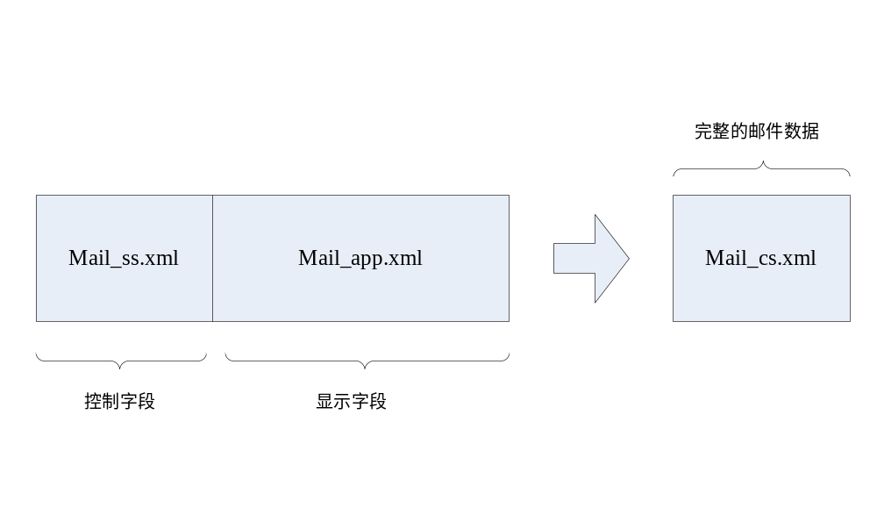
邮件系统提供mail_ss.xml模版，这个模版描述实现邮件系统所有功能的基本控制字段。应用提供mail_app.xml模版，该模版描述在邮件系统功能框架下数据展示部分。

Mail_app.xml模版的定义规则：
- 名称为roleInfo的Meta描述用户的扩展属性
<struct name="roleInfo" version="1">
<entry name="vip" type="char" desc="角色属性" />
</struct>

- 名称为memo的Meta描述邮件列表信息集合，名称为from的Meta表示主键类型(目前只支持longlong和string类型)
<struct name="memo" version="1">
<entry name="title" type="string" size="MAIL_TITLE_MAX_LEN" desc="邮件标题长度"/>
<entry name="from" type="ulonglong" desc="邮件" />
<entry name="accessoriesNum" type="int" desc="附件数量" />
</struct>

- 名称为accessories的Meta描述附件集合，并且accessories的一级子节点名字作为附件列别的索引
<struct name="accessories" version="1">
<entry name="money" type="ulong" desc="附件金钱" />
<entry name="arms" type="arm" desc="附件装备" />
</struct>

- 名称为body的Meta描述邮件详细信息的成员
<struct name="body" version="1">
<entry name="content" type="string" size="MAIL_CONTENT_MAX_LEN" desc="正文长度" />
<entry name="accessories" type="accessories" desc="附件描述" />
</struct>

消息分捡设计
邮件系统支持多类型消息分捡功能，并定义分页、最大长度、生存时间等等。
<MTUList>
<MTUs>
<Id>0</Id>
<Total>10</Total>
<Pages>10</Pages>
<OnRead>0</OnRead>
<OnFull>0</OnFull>
<OnSendFilter>1</OnSendFilter>
<OnBackFilter>1</OnBackFilter>
<LiveDay>5</LiveDay>
<ReLiveDay>1</ReLiveDay>
</MTUs>
<MTUs>
<Id>1</Id>
<Total>15</Total>
<Pages>15</Pages>
<OnRead>0</OnRead>
<OnFull>0</OnFull>
<OnSendFilter>1</OnSendFilter>
<OnBackFilter>1</OnBackFilter>
<LiveDay>5</LiveDay>
<ReLiveDay>1</ReLiveDay>
</MTUs>
</MTUList>

Id ：消息类型ID
Total ：该消息存储总数
Pages ：获取该消息时分页数
OnRead ：获取该消息详细信息触发流程
- 0：增加阅读标记
- 1：自动删除
OnFull ：消息总数满时候的处理流程
- 0：删除最久的邮件后增加新邮件
- 1：退回给发信人
OnSendFilter：发邮件是否过滤黑名单
- 0：不过滤
- 1：过滤
OnBackFilter：
- 0：不过滤
- 1：过滤
LiveDay：消息类型生存时间
ReLiveDay：退信消息的生存时间

Cookie数据支持

<struct name="SSMailMsgHead" version="1">
<entry name="Version" type="ushort" desc="通信协议版本" />
<entry name="PkgLen" type="ushort" desc="消息总体的长度" />
<entry name="CmdID" type="ushort" desc="命令号"/>
<entry name="Magic" type="ushort" desc="通信协议魔数" />
<entry name="Sequence" type="uint" desc="sequence" />
<entry name="MailRoleFrom" type="RoleWrapper" desc="发件人ID" />
<entry name="AsynCallBackDataLen" type="ushort" desc="" />
<entry name="AsynCallBackDataBuf" type="char" count="208" refer="AsynCallBackDataLen" desc="" />
</struct>

Cookie数据最大长度为208字节。

邮件无上限设计
邮件上限是指，一个玩家的邮件数量有限并且固定。邮件系统会缓存在线玩家的全部邮件概要信息。当玩家的邮箱邮件已满，发件人给该玩家发送邮件产生不同的逻辑，如邮件退回发件人、删除收件人最老的邮件等等。

邮件无上限是指，一个玩家的邮件数量是无限的，但是玩家能够在邮件界面看到的邮件却是有限的。邮件系统会缓存在线玩家固定数量的邮件，通常是按照发送时间排序，比如缓存最早的50封邮件。如果玩家的邮件超过的邮件上限，那么新邮件就看不到了，只有删除了老邮件才能看到。

别名大小写敏感
用户别名大小写敏感，即Viking和viking是否认为统一名字。

Mail_expire工具
Mail_expire工具是邮件系统的辅助工具，用来扫描邮件数据库并查找过期的邮件（即mailLeftTime小于等于当前时间的邮件）。Expire程序发现过期邮件后，根据配置将邮件直接删除，或发给tmailsvr做退信出理。

- 什么情况需要使用mail_expire工具？
使用邮件无上限的模式必须使用，tmailsvr采用邮件无上限的模式情况下，不会扫描邮件的生存时间，也就不会删除过期邮件。而采用有上限模式的情况下，会自动扫描生存时间，会删除过期邮件，但仅限于存在cache之内的邮件，也就是说偶尔登录的用户。不登录的用户即使他的邮件已经过期也扫描不到，除非使用mail_expire工具。

- 什么情况邮件是退信

首先ExpireAction设置为1，必须发给tmailsvr处理。另外看这个邮件的状态，退信的条件是：
- 还有附件没有被提取，即MailBitmap不等于0xffffffff
- 邮件还没有读取，即MailStatus等于0

- 什么情况邮件被删除

如果ExpireAction设置0，那么mail_expire将直接删除过期邮件。如果不为0，发送给tmailsvr删除的逻辑是：
- 已经是退信邮件了即MailSource大于等于2
- 非附件邮件即MailBitmap等于0xffffffff

物理结构设计

数据结构与程序的关系

数据库设计

RoleInfo

字段名 | 类型 | 属性 | 说明
Role | ulonglong 或者varchar(32) | NOT NULL default '' ,  PRIMARY KEY | 邮件所有者的角色名
MailNum | smallint(4) | NOT NULL default '0'， | 邮件数量
BlackList | blob |  | 黑名单
应用自定义字段：
VIP | int |  | 是否VIP用户

MailInfo

字段名 | 类型 | 属性 | 说明
Role | ulonglong 或者varchar(32) | PRIMARY KEY | 邮件所有者的角色名
MailID | bigint(20) | PRIMARY KEY | 邮件ID
MailSource | char(1) | NOT NULL default '0'， | 邮件来源（玩家、系统、系统推信）
MailType | char(1) |  | 邮件类型（）
MailStatus | char(1) |  | 邮件状态（已读、未读）
MailFrom | ulonglong 或者varchar(32) |  | 寄信人
MailTime | datatime |  | 邮寄时间
应用自定义字段：
MailTitle | varchar(32) |  | 邮件类型
MailContent | text |  | 邮件内容
AccessoryItem1 | blob |  | 附件1
AccessoryItem2 | blob |  | 附件2
AccessoryItem3 | blob |  | 附件3
AccessoryItem4 | blob |  | 附件4
…
AccessoryItem32 | blob |  | 附件32

运行设计
<可选>

运行模块的组合

运行控制

运行时间

出错处理设计

出错输出信息
<产品能处理哪些出错情况(主机故障/网络故障/文件系统故障…)？>

出错处理对策
<如设置后备、性能降低、恢复方法、以及再启动等>

安全保密设计
<说明为了满足与系统安全性、完整性或与私人问题相关的安全方面的需求，而对创建或使用的数据进行保护的措施。定义用户身份确认或授权的安全设计。以及产品可以提供的安全性或保密性策略等等>

维护设计
<说明为了维护方便的工作模块>
<产品将提供哪些目标文件(执行程序、配置文件、动态连接库、头文件、静态库、命令行工具，等等)？>
参考《TSF4G-Mail-Maintenance.doc》

